SEGUICI

SOGGIORNO BENESSERE
ADMIRAL PALACE CHIANCIANO
CHIANCIANO TERME (SI)

PACCHETTO YOU&ME TRATTAMENTO MEZZA PENSIONE
BENESSERE

€ 169 p.p

CAMERA SUPERIOR 1 NOTTE
€ 209 p.p

CAMERA JUNIOR SUITE 1 NOTTE
LA QUOTA PER 1 NOTTE COMPRENDE
Un pernottamento con trattamento di mezza pensione con una cena a lume di candela bevande escluse , Un massaggio rilassante di coppia da 50’, Ingresso contingentato di 2 ore alla nostra area wellness dell’Oasi Four Roses comprendente: piscina interna con acqua riscaldata, Vasca idromassaggio multijet, Sauna finlandese, Bagno turco, Docce emozionali cromoterapiche, Sala relax con tisaneria e palestra con percorso gym-cardio-fitness, Kit con accappatoio, telo e ciabattine per la durata del soggiorno

€ 269 p.p

CAMERA SUPERIOR 2 NOTTI
€ 329 p.p

CAMERA JUNIOR SUITE 2 NOTTI
LA QUOTA PER 2 NOTTI COMPRENDE
2 pernottamenti in mezza pensione bevande escluse (comprendente cena e prima colazione), Cena a lume di candela bevande escluse servita presso il nostro ristorante Zafferano la sera d’arrivo, Ingresso contingentato di 2 ore all’area wellness dell’Oasi Four Roses comprendente: piscina interna con acqua riscaldata, vasca idromassaggio multijet, sauna finlandese, bagno turco, docce emozionali cromoterapiche, sala relax con tisaneria e palestra con percorso gym- cardio-fitness, Kit con accappatoio, telo e ciabattine per la durata del soggiorno, 1 massaggio di coppia nutriente energizzante da 50’, 1 percorso in Hammam e Rasul da 30’ a persona,Sconto del 10% su tutti i massaggi e i trattamenti benessere viso, corpo e beauty

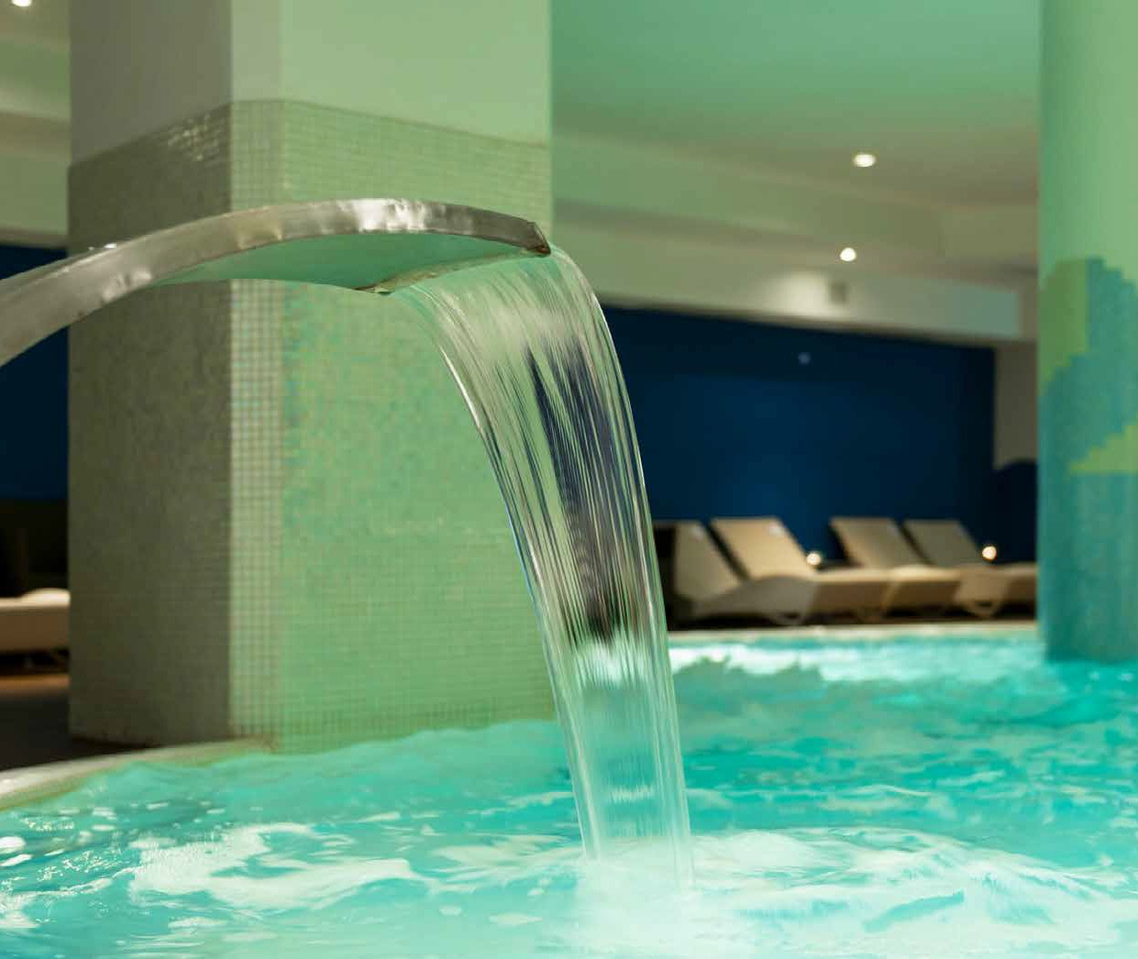

ADM24

